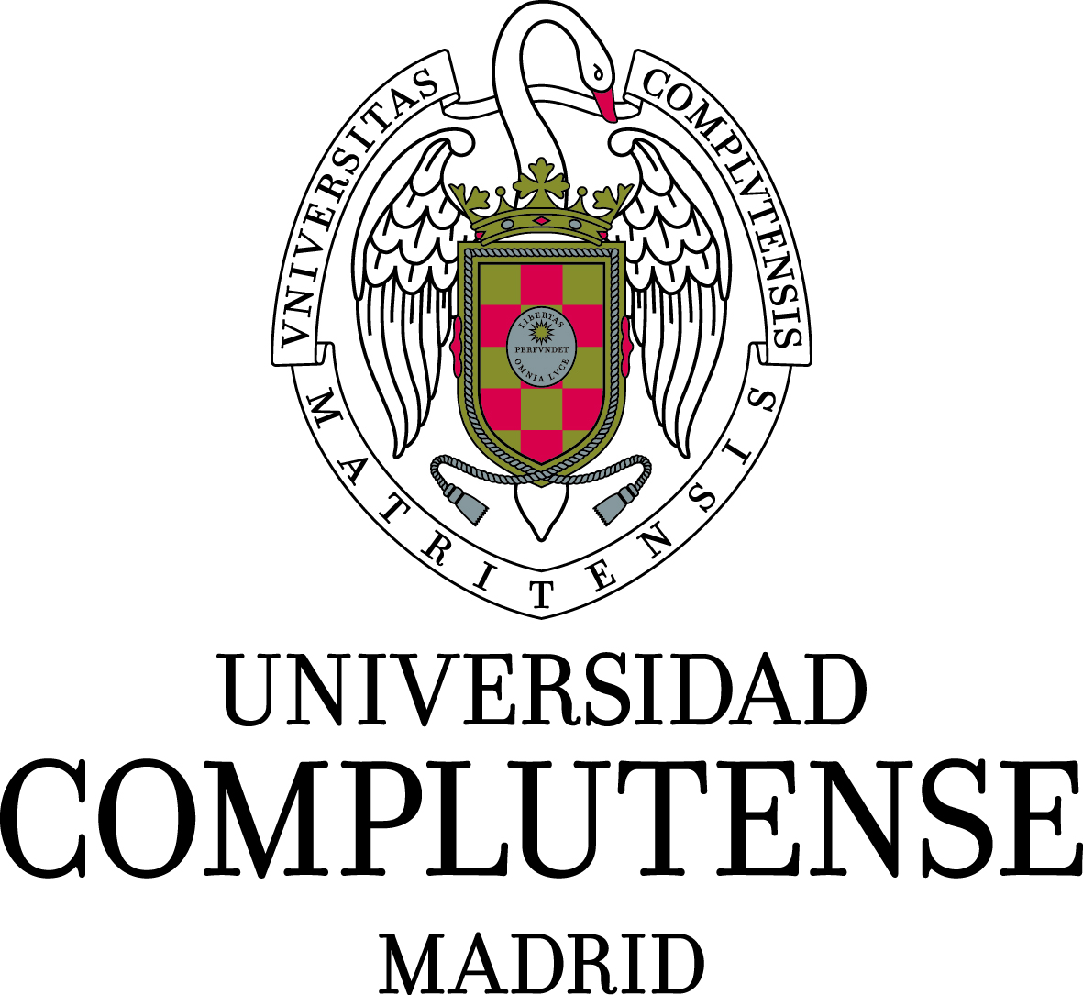 | 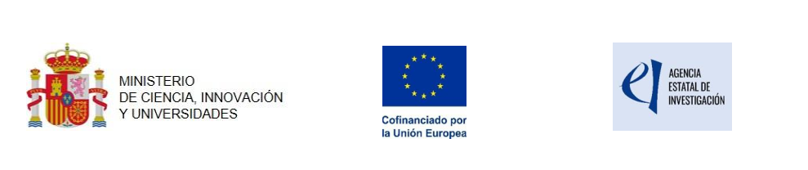

ANEXO IV

DECLARACIÓN RESPONSABLE

CANDIDATOS A CONTRATO PREDOCTORAL

Don/Doña _,
Con D.N.I./Pasaporte/N.I.E ,
y con nacionalidad _ _.

DECLARO RESPONSABLEMENTE,

- Que no he iniciado, en la fecha de la presentación de la solicitud, la formación predoctoral con financiación de otras ayudas destinadas a la formación predoctoral a través del desarrollo de una tesis doctoral que se haya otorgado en el marco del Plan Estatal de Investigación Científica, Técnica y de Innovación o de alguno de los anteriores Planes Nacionales.
- Que no estoy en posesión del título de Doctor, expedido por cualquier universidad española o extranjera.
- Que no he disfrutado, con carácter previo a la presentación de la presente solicitud, de un contrato predoctoral por tiempo superior a doce meses.
- Que comunicaré al Vicerrectorado de Investigación de la Universidad Complutense de Madrid las posibles alteraciones de las circunstancias recogidas en la presente declaración. La modificación de dichas circunstancias dará lugar al incumplimiento de los requisitos de participación por parte del solicitante.

Lo que declaro a efectos de ser beneficiario/a de la convocatoria de ayudas para contratos predoctorales para la formación de doctores contemplada en el Subprograma Estatal de Formación del Programa Estatal para Desarrollar, Atraer y Retener Talento, en el marco del Plan Estatal de Investigación Científica, Técnica y de Innovación 2024-2027.

En , a de de 2026

(Firmado)

